Základná škola s materskou školou Jacovce

Školské zvesti

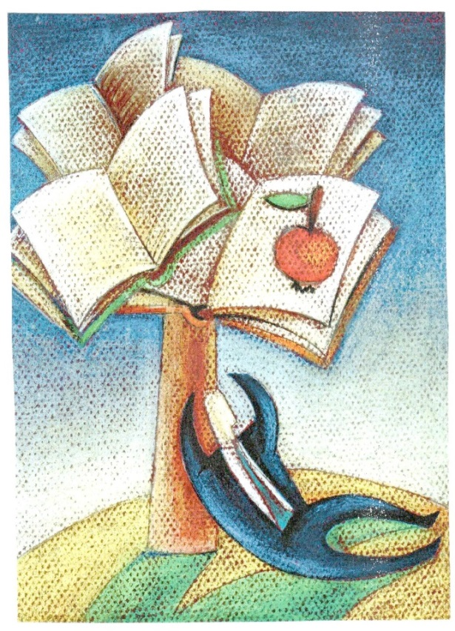 2016/17 č.5
Blíži sa koniec školského roka a máme pred sebou posledné číslo nášho školského časopisu, ktorý bilancuje posledné dva mesiace školského roka – máj a jún. Mesiac máj je každoročne pre nás veľmi náročný, pripravujeme sa na dve podujatia – stavanie mája a Deň matiek.
Stavanie mája
Posledný aprílový deň padol tento rok na nedeľu....Tento fakt a to, že slniečko krásne svietilo znamenalo, že pripravovaná akcia sa určite vydarí. Žiaci z dramatického krúžku a krúžku ľudových tancov prišli pripravení – vyobliekaní do krásnych krojov, dievčence mali vo vlasoch pestrofarebné stužky a rovnaké uväzovali aj na pripravený máj. A keď sa zhromaždili všetci hostia a občania, predviedli sme krátky kultúrny program s básničkami, pesničkami, harmonikou a tancami. Ukázali sme, že tradície si nielen vážime, ale aj to, že sú stále medzi nami veľmi živé.
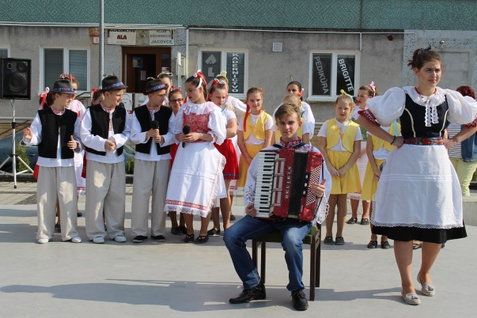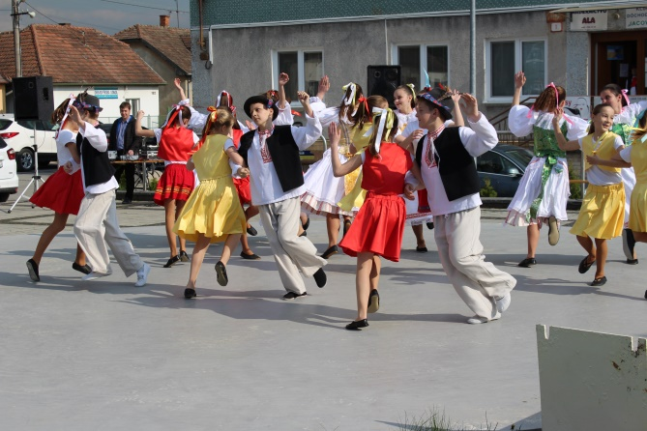

  - Ty si môj život
Vďaka tebe teraz žijem,
chvíle s tebou nikdy neoľutujem.
Bez teba si život neviem predstaviť,
za tebou sa môžem vždy vrátiť.

Ľúbim ťa najviac na svete,
lepšiu mamu nenájdem ani na nete.
Existuje vôbec lepší človek než ty?

Touto básňou ti dokazujem,
že najviac na vete teba milujem.....
Ela Štreicherová, Megi Urminská, Kristián Zdichavský

Deň matiek je sviatok, ktorý máme radi všetci preto, lebo mama je človek, ktorého miluje každé dieťa. V znamení tohto sviatku sa niesli hodiny tvorivého písania, kedy sme písali básničky pre mamičky, slovenčina, kde sme tvorili vyznania, krúžky, kde sme pripravovali kultúrny program. Tento rok sa náš program niesol v znamení krásneho príbehu o tom, ako Boh stvoril matku. Krásne vyznania boli prepletené piesňami, tancami, hudbou. Na programe sa podieľali mažoretky, krúžok ľudových tancov, dramatický krúžok, tanečný krúžok. A ako každý rok aj tento sa nám program naozaj vydaril a na tvárach mamičiek aj babičiek vyčaril úsmevy....

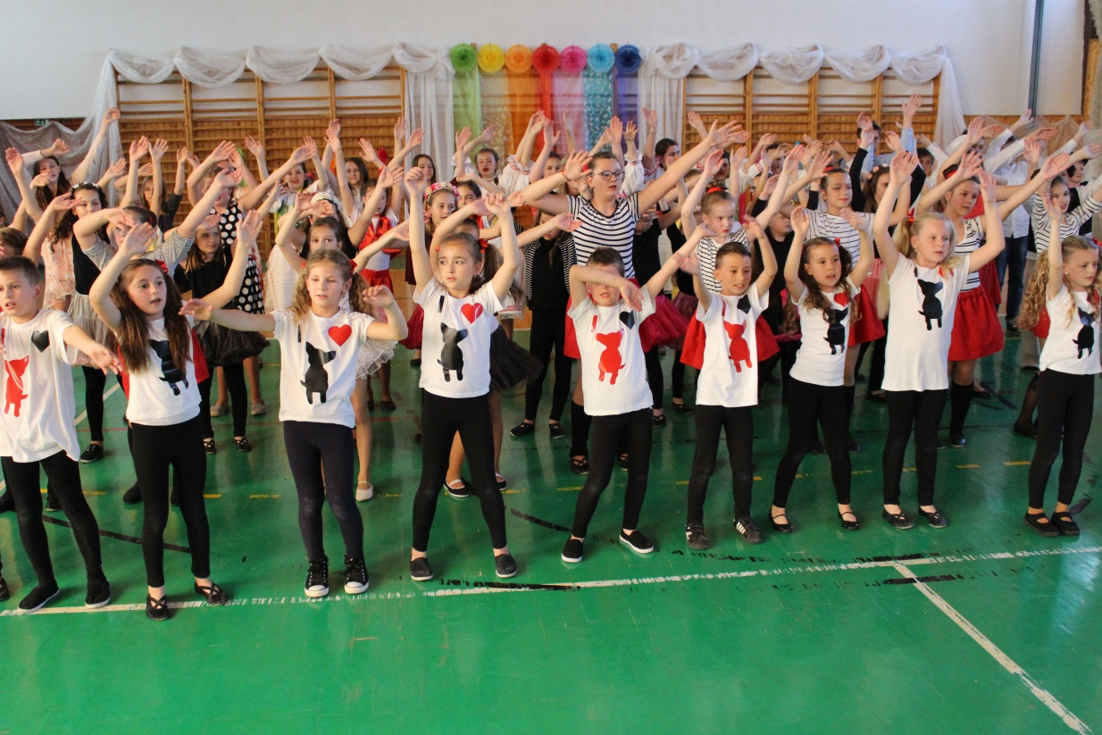

Dajme veciam druhú šancu
Ku dňu Zeme bola na našej škole vyhlásená súťaž s názvom- Dajme veciam druhú šancu.
Žiaci mali vyrobiť z odpadového materiálu – starý papier, plasty, kov, sklo...nejakú vec a vdýchnuť jej nový život. Kreativite sa medze nekládli. Žiaci vytvorili rôzne šperky, domčeky, lode, lietadlá, kvetináče, veterný mlyn, poličku pre mamičku, vesmírnu základňu, odkladač na písacie potreby, šperkovnicu, pokladničku, krokodíla a iné výrobky...
Na prvom stupni sa umiestnili žiaci:
-na 1.mieste sa umiestnili žiaci Lukáš Kišac a Dominik Žaťka
-na 2.mieste sa umiestnila Barbora Ölvecká
-na 3.mieste sa umiestnili žiačky Linda Detková a Nela Livinská
-4.miesto obsadila Adela Sporinová
-5.miesto Lea Straňáková.
Na druhom stupni sa umiestnili žiaci:
-na na 1.mieste sa umiestnil Patrik Krhút
-na na 2.mieste sa umiestnila Laura Jánošová
-na na 3.mieste sa umiestnil Peter Godál
-4.miesto obsadila Nikola Kišacová
-5. miesto Lukáš Bago, Kvetka Uhlárová a Natália Václaviaková
Žiaci dostali za svoju kreatívnu prácu ako poďakovanie odmenu.
Mgr. Martina Krhútová

Škola v prírode
Od 8. do 12. mája naši štvrtáci opustili svoje lavice a vybrali sa do školy v prírode. Najskôr mali aj s pani učiteľkou trošku zmiešané pocity, lebo šli ako sa hovorí ako keby kameňom dohodil do Tesár. Ale za dedinou v horách bol ukrytý areál, ktorý im trošku vyrazil dych.....
Bol som spokojný, mávali sme ráno rozcvičku a páčilo sa mi behanie. Chutili mi veľmi obedy aj som chodil na duplu. Jeden deň prišli aj kone a jazdil som na nich. Našiel som si aj nových kamarátov. Po večeri sme mávali diskotéky a rôzne akitivity. Filip Bieľak
Hrávali sme tenis a futbal, doobeda sme sa učili. Animátorky boli vtipné a super. Posledný deň sme mali veľkú opekačku. Išiel by som znovu. Samuel Kmeť
Veľmi mi chutili obedy. Izby sme mali výborné, nový nábytok, poschodové postele. Našla som si veľa nových kamarátov. Simona Štreicherová
Každodenný program sme mali naozaj nabitý – ranná rozcvička, doobeda sme sa učili, po výbornom obede sme oddychovali a od 14. hodiny sa nám venovali animátori. Deti tancovali, športovali, plnili rôzne úlohy, jazdili na koňoch. Na záver každý účastník dostal slniečkové tričko. Za celý týždeň sme mali toľko rôznych aktivít, že deti si ani nespomenuli, že by im malo byť smutno za rodičmi. Mgr. Darina Bošanská

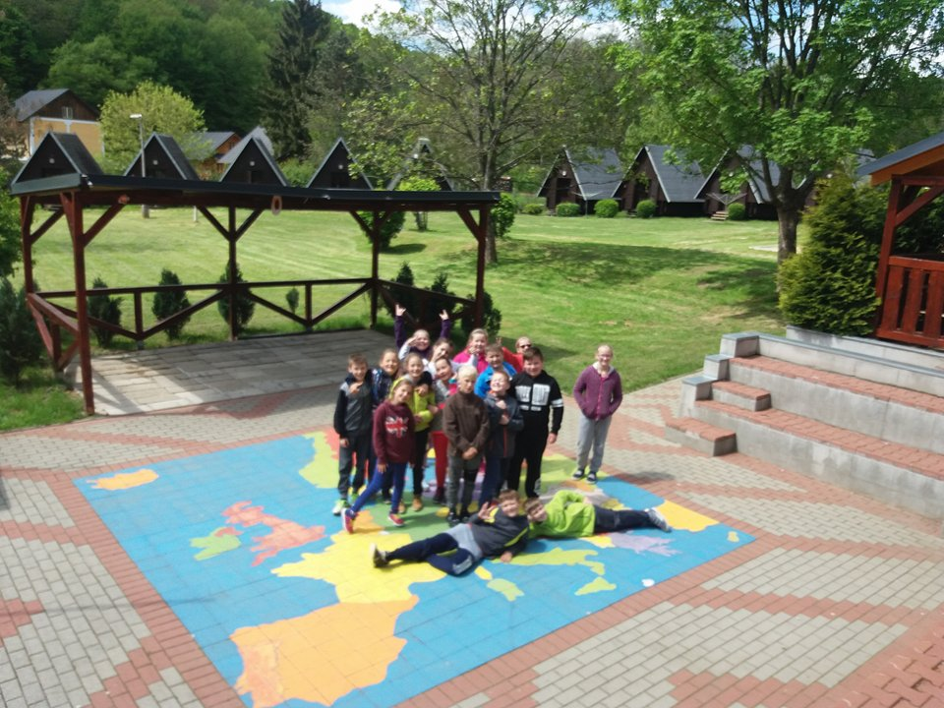

Literárna súťaž ako poznám J. M. Hurbana ja
Tento rok si pripomíname 200. výročie narodenia významnej osobnosti slovenských kultúrnych a národných dejín Jozefa Miloslava Hurbana. Trenčiansky samosprávny kraj pripravil pri príležitosti pre žiakov základných, stredných a umeleckých škôl tvorivú súťaž. Prostredníctvom súťaže možno vyhrať nielen vecné ceny pre jednotlivcov, ale tiež zážitkové ceny pre celé triedy či skupiny detí. Ide konkrétne o výlet do Národnej rady Slovenskej republiky, na Trenčiansky hrad, do kúrie Ambrovec v Beckove či do Hvezdárne v Partizánskom. Do tejto súťaže sme sa zapojili aj my. Na hodinách slovenčiny sme si priblížili túto veľkú osobnosť a potom si na papier položili svoje myšlienky. 4 najlepšie práce sme poslali do Trenčína – boli to práce Nelly Grmanovej 8.A, Kataríny Lukáčovej 7. A, Lei Jakubíkovej 7. A, Petra Polonského 7.A
Jozef Miloslav Hurban
Jedným z “trendov“, s ktorým sa bohužiaľ v tejto dobe pomerne často stretávam, je to, že či už ľudia v mojom veku alebo mladí ľudia všeobecne, nemajú skoro žiadne znalosti zo svojej histórie. Nevedia nič o udalostiach, ktoré ovplyvnili vývin alebo posun našej krajiny, o významných predkoch, za ktorých môžeme byť vďační a hrdí.
A myslím, že výnimkou nie som ani ja. Hodiny dejepisu ma väčšinou nebavia a nudia, z čoho som nakoniec aj pomerne sklamaná, pretože sa naša pani učiteľka snaží, aby nám dané učivo vysvetlila a podala čo najzrozumiteľnejšie a najlepšie pre nás. No nie je to len môj názor, ale aj názor mnohých iných. Preto sa častokrát na seba obraciam s otázkou. Prečo vzťah nás mladých ľudí k histórii je taký nulový? Ako túto situáciu máme možnosť vyriešiť? Podľa môjho názoru sú učebnice dejepisu, s ktorými sa každý z nás stretávame alebo sme sa stretli, dostatočné, no sú v nich zachytené len najdôležitejšie fakty dejín, ako napríklad roky významných bitiek a niekedy aj ich okolnosti. Ak chce niekto vedieť bližšie informácie o niektorej udalosti, logicky si ich musí vyhľadať v príslušnej literatúre, prípadne na internete. Ale ukážte mi jedno dievča alebo chlapca v mojom veku, ktoré sa ak má príležitosť surfovať na internete, venuje čítaniu referátov dejepisu. Dospievajúca mládež má iné problémy. No my, Slovensko, krajina, ktorá leží v srdci Európy, ktorá je svojou rozlohou malá, ale zároveň veľká, môže byť právom hrdá na svojich predkov. Neustále bojovali za nás aj pod nátlakom a mnohým hrozbám, ktoré boli na nich kladené až pokým nedosiahli to, čo bolo ich cieľom. A preto si myslím, že naši predkovia ako aj J.M. Hurban si vedeli nielen presadiť svoj názor a bojovať zaň, ale boli aj nesmierne statoční.
Nelly Grmanová, 8. A
Úprimne ? O Jozefovi Miloslavovi Hurbanovi toho veľa neviem. Jediné, čo o ňom viem je, že spolu s Ľudovítom Štúrom a Michalom Miloslavom Hodžom uzákonili spisovnú slovenčinu. A tak som hľadala na googli. Zistila som, že tento človek bol významnou postavou v moderných slovenských dejinách. Hurban bol spisovateľ, novinár, politik, organizátor kultúrneho života a nekompromisný bojovník za národné práva Slovákov. Keď bol mladý patril medzi odporcov nadvlády šľachtických vrstiev v Uhorsku. Pre svoje názory bol vyhlasovaný za vlastizradcu, „divého Hurbana“ a „divého Slováka“. Do národnobuditeľskej činnosti sa zapojil pod vplyvom Ľudovíta Štúra. Bojoval proti útlaku zo strany Maďarov a snažil sa šíriť medzi ľuďmi vzdelanie a osvetu. O jeho obetavosti svedčia slová, ktoré napísal svojej manželke: „Ja chcem mať veľké Slovensko, nech by to stálo čokoľvek. Pre túto myšlienku som žil odmalička, pre túto myšlienku som obetoval seba celého.“ Aj keď som ho osobne nepoznala podľa jeho slov aj činov si myslím, že to bol človek odvážny a hrdý na svoju vlasť. Nikdy sa nevzdával a bojoval aj napriek prekážkam, a to sa mi na ňom páči. Nebál sa povedať svoj názor, aj keď na to možno niekedy doplatil. A preto patrí medzi významné slovenské osobnosti a jeho život nám pripomínajú pamätné tabule v Beckove, v Brezovej pod Bradlom a monumentálny pamätník v Žiline.
Lea Jakubíková, 7. A
Jeho meno znie tak vznešene,
slovenskému národu nikdy nepovedal nie.
Dokázal skĺbiť lásku aj vlasť,
Nebola to vždy však slasť.
Jeho ženou sa stala Anička,
bola to prvá slovenská herečka.
Tvoril národu slovenskému a nie málo,
dňom či nocou, od Silvestra do Troch kráľov.
Pozeral sa po krajine považskej, tatranskej i celej slovenskej,
Nezabúdal na históriu ríše Veľkomoravskej.
Aj Olejkár z jeho veľkej mysle vzišiel,
vždy sa s národovcami v pravú chvíľu zišiel.
So Štúrom a Hodžom sa priateľmi na život i na smrť stali,
nádhernú ľúbozvučnú slovenčinu tejto krajine dali.
V zložitých zápasoch bojovali vždy vpredu,
vo Viedni vytvorili prvú Slovenskú národnú radu.
Vlasť svoju ani v časoch ťažkých nezaprel,
hoci svoju budúcnosť ani často nevidel.
Aj tak svojim deťom i národu vždy nádej v svetlú budúcnosť dával,
lebo v srdci vždy česť a hrdosť k národu mával.
Peter Polonský, 7.A

Jozef Miloslav Hurban
Bol to múdry a dôstojný muž
Pre Slovensko toho spravil veľa už
Bojovník za práva Slovákov to bol
Bil sa za nás, ako len mohol
Bol to Štúrov dobrý kamarát
Za to, že sa oženil, ho Štúr nemal rád
Hoci mal až deväť detí
Nikdy nerozmýšľal, ako ten čas letí
Oslobodiť Slovensko sa snažil
Veľa vecí pritom zažil
Katarína Lukáčová, 7.A
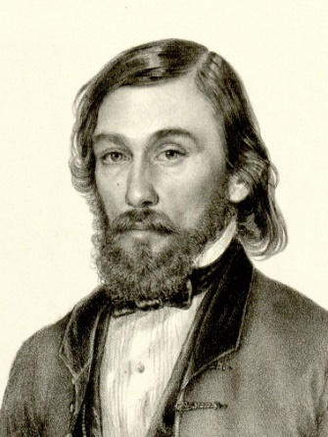
Čo priniesol prvý rok v škole prvákom?
Čo sme sa všetko naučili:
-čítať, písať, počítať, robiť kotrmelce a rôzne nové cviky, abecedu, rozdeľovať slová na slabiky, anglické slová
Okrem týchto klasických „školských“ vecí nám prváci oznámili, že sa ešte naučili:
-piť z pohára, držať pero, byť dobrí k spolužiakom, kamarátiť sa s ostatnými, nové hry, že každý deň rastieme
Čo sa nám v škole páči:
-že máme veľa kamarátov, dobrá pani učiteľka, pekná trieda, celá škola, dvom prvákom sa páči, že sedia pri dverách
Takže našim prvákom sa v škole páči a všeličo sa za prvý rok naučili. Prajeme im, aby im to vydržalo aj v ďalších školských rokoch.
Naše výlety
Koniec školského roka je zaujímavý nielen tým, že sa nezadržateľne blížia prázdniny, ale aj tým, že chodíme na školské výlety. Navštevujeme zaujímavé miesta našej krajiny a prinášame si nazabudnuteľné zážitky. A kto s kým a kde bol? To si prečítajte v nasledujúcich riadkoch.
Prváci, druháci, tretiaci
Na koncoročnom výlete sme boli v Nitre. Ako prvé sme navštívili Poľnohospodárske múzeum a skanzen. Mali sme možnosť vidieť vodný mlyn, domce mlynárov. Izby neboli veru veľké ako máme my. Veľmi sa nám páčila stará ľudová škola. Videli sme, ako vyzerala trieda kedysi. Dokonca sme si vyskúšali, ako sa sedelo žiakom v minulosti v laviciach. Zaujímavá bola pre nás aj lavica „hanby.“ V múzeu sme obdivovali predchodcov poľnohospodárskych strojov, lietadlá, motorky. Potom sme sa presunuli na námestie, kde nás už čakal turistický vláčik. Ten nás previezol po Nitre. Keďže bol horúci deň malé osvieženie sme našli pri fontáne.
Štvrtáci, piataci
Štvrtáci a piataci navštívili kúpeľné mesto Piešťany a park miniatúr v neďalekej obci Podolie. V parku miniatúr v Podolí sme si prezreli zmenšeniny hradov a zámkov Slovenska. Pri každom bola tabuľka a informácie o hrade a aj povesti, ktoré sa viažu k hradom. Potom sme si prezreli kúpeľný ostrov v Piešťanoch, prešli sme po presklenom moste a šli sme na výletnú loď. Táto časť nášho výletu bola naozaj zaujímavá. Kŕmili sme čajky, zabávali sme sa na tom, ako si chodili k nám po jedlo. Po ceste domov sme si zaspievali a zabávali sme sa na fotografiách, ktoré sme si urobili.
Šiestaci, siedmaci
Tento rok sme sa rozhodli ísť trošku ďalej a navštíviť miesta, ktoré sú úzko späté s vojnovou históriou slovenského národa. Najskôr sme navštívili obce Kľak a Ostrý Grúň, ktoré boli počas 2. svetovej vojny vypálené fašistickým komandom. Ďalej naša cesta viedla do srdca stredného Slovenska do Banskej Bystrice. V múzeum SNP sme mohli v skratke vidieť históriu 2. svetovej vojny, zbrane, ktorými vojaci bojovali, uniformy, lekárske vybavenie. Dozvedeli sme sa informácie o vysídlovaní Židov z našej krajine a aj ako boli odvážaní do koncentračných táborov. Veľmi nás zaujal vonkajší areál múzea, kde sme si mohli prezrieť pancierový vlak, vozne, ktorými boli väzni odvážaní to koncentračných táborov a vojenskú techniku, ktorá sa používala vo vojne. Po odchode z múzea sme si prezreli hlavné námestie Banskej Bystrice a pešiu zónu.
Naučili sme sa veľa nového a spoznali ako žili naši prastarí rodičia. E. Ondrejková
Videli sme, ako to bolo v časoch druhej svetovej vojny, dozvedeli sme sa veľa nových informácií. Život vtedy ľudia nemali ľahký. Aj preto musíme chodiť na takéto výlety, aby sme poznali našu históriu. P. Šaray
Osmaci
Tento rok sme sa rozhodli koncoročný výlet absolvovať úplne iným spôsobom. Cestovali sme vlakom, kde sme sa veľmi dobre zabávali. Cieľom našej cesty bola Terchová. V dedinke je obrovská Jánošíková socha. Nasledujúci deň sme šli na turistiku do Jánošíkových dier a potom na Medzirozsutec. Turistika bola veľmi fajn.

Deviataci
Posledný výlet na tejto škole sme absolvovali sami. Rozhodli sme sa navštíviť ZOO Lešná v neďalekej Českej republike. Počasie nám prialo a hoci sme už „veľkí“, veľmi sa nám v zoologickej záhrade piatich kontinentov páčilo. Zážitky nám zostanú navždy.

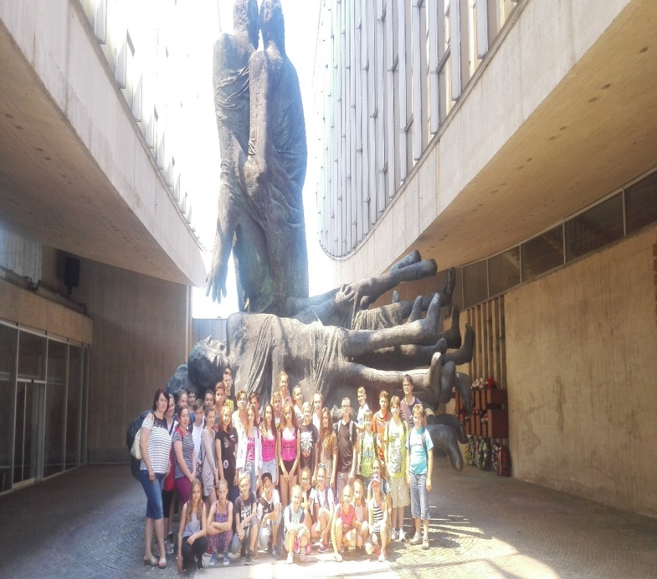
Školský zvonec čoskoro zazvoní naposledy......
v tomto školskom roku a prídu dlho vytúžené dva mesiace prázdnin.
Prázdniny sú za dverami,
Plné opekačiek a slaniny.
Zábavy si užijeme.
Po vonku si pobeháme.
Bicykel či korčule ,
voľný čas nám ubudne.
Kamarátov si pozveme,
spolu bazén napustíme.
Pizzéria či zmrzlina,
najzdravšia je zelenina.
Dievčatá sa opaľujú,
chalani zas dobŕdzajú.
Jahody už dozrievajú,
šľahačkové poháre doplňujú.
Dva mesiace ujdú ako voda,
zase do školy, škoda!
Megi Urminská, 6. A

